|  |
| --- |
| 实验成绩 |
|  |

南京工程学院

课程设计报告

课程名称 计算机网络

实验项目名称 IP地址规划与路由连通性设计

实验学生班级 软件工程ZB132

实验学生姓名

实验学生学号 202131136

实验指导教师 戴 慧、刘爱华

实 验 时 间 2015.12.28——2016.01.31

实 验 地 点 机房

# 1 课程设计目的和意义

计算机网络是计算机技术和通信技术相结合的产物，是当今计算机世界中发展速度最快的领域之一，作为工科院校的学生，不仅要认清时代的潮流和当代技术前沿，更要努力发展自己，不断学习理论知识，提升自己的水平，更要在理论知识的基础上，结合实际中的问题，培养自己发现问题，思考问题，解决问题的能力，提高自己的实践水平。

这次的课程设计的就是要让我们能够在全面深入地学习《计算机网络》这门课程的基础上，进一步理解计算机网络的基本理论，并且要将理论知识和实践结合起来，在老师给予的要求和提示下，掌握小型网路的初步配置，熟悉各项步骤，完成小型网络的设计与实现，提高网络应用水平。

课程设计是我们平时学习中最重要的一项实践环节，它可以帮助我们理解课堂教学中的内容，对提高实践认识和实际动手能力都有很重要的实际意义。按照课程设计的要求，结合所学的理论知识，查找相关资料，完成课程设计任务，同时提高网络应用能力，为后续课程打好基础。

# 2 课程设计题目和要求

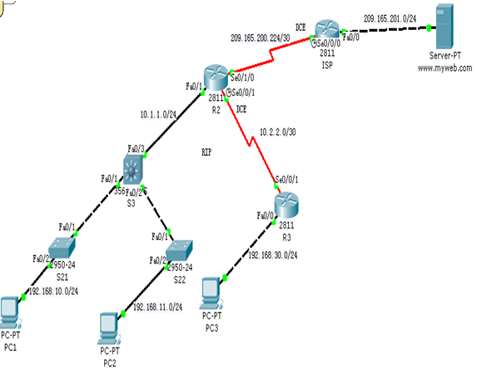

图2.1 课程设计拓扑图

**题目：**IP地址规划与路由连通性设计

**要求：**

**任务1：按图1在模拟环境中建立相应的拓扑图**

连线方法： PC机与交换机之间、路由器与交换机之间的连线用直连线，路由器之间的连接用串口线，交换机之间的连线、主机与路由器之间的连线用交叉线。

**任务2：应用基础设置**

1）将每个设备的名称改成拓扑图上显示的名称。8分

2）在S3、R2、R3和ISP上：关闭域名解析，通过console登录时关闭会话超时。16分

**任务3：设置密码**

设置S3、R2、R3、ISP的特权密码为ccnp。8分

**任务4：在S3、R2 、R3和 ISP上配置接口。42分**

**地址表：**

|  |  |  |  |
| --- | --- | --- | --- |
| **设备** | **接口** | **IP 地址** | **子网掩码** |
| **S3** | **Fa0/1** | 192.168.10.35 | 255.255.255.224 |
| **Fa0/2** | 192.168.10.67 | 255.255.255.224 |
| **Fa0/3** | 192.168.10.136 | 255.255.255.192 |
| **R2** | **Fa0/1** | 192.168.10.134 | 255.255.255.192 |
| **S0/0/1** | 192.168.10.120 | 255.255.255.224 |
| **S0/1/0** | 192.168.10. 131 | 255.255.255.192 |
| **R3** | **Fa0/0** | 192.168.10.138 | 255.255.255.192 |
| **S0/0/1** | 192.168.10.102 | 255.255.255.224 |
| **ISP** | **Fa0/0** | 192.168.10.17 | 255.255.255.0 |
| **S0/0/0** | 192.168.10.129 | 255.255.255.192 |
| **PC1** | **NIC** | 192.168.10.33 | 255.255.255.224 |
| **PC2** | **NIC** | 192.168.10.66 | 255.255.255.224 |
| **PC3** | **NIC** | 192.168.10.100 | 255.255.255.224 |
| **Server** | **NIC** | 192.168.10.30 | 255.255.255.0 |

使用地址表确定接口地址，在纸上画出拓扑图并在标出地址和相应的接口名称。使用拓扑图确定哪些接口是 DCE 接口，配置 DCE 接口的时钟频率为 64000。8分

根据地址表，逐个配置交换机和路由器各接口的地址。

**任务 5：基本三层连通**

1）使用静态路由协议实现全网的连通性　　19分

2）显示各路由器和三层交换机的路由表

3）显示二层交换机的MAC地址表

**任务6：**

配置主机PC1、PC2、PC3和服务器Server的IP地址和网关地址。

**任务7：测试连通性**

1）PC1主机应能 ping 通 PC2和PC3。

2）PC1、PC2主机应能 ping 通Server。

3）R2路由器能PING通R3、ISP路由器的Fa0/0口。

4）在PT中的Simulation模式下，观察简单PDU（Simple PDU）的模拟测试过程，起点：PC1，终点：Server。　方法：首先点击右下角“Simulation”，转换为Simulation模式；选中右列中的“add simple PDU(P) ”，然后分别点击主机PC1和服务器Server；多次点击按钮“Capture/Forward”单步执行操作，同时在“Event List” 框中观察结果，直到Last Status的状态变成“successful”为止。

**选择下列方法之一完成IP地址的规划：**

（1）使用地址表中给出的地址。（起评分：90）

（2）自行重新设计任意IP地址。（起评分：100）

（3）全网仅使用192.168.10.0/24网段的IP地址。（起评分：100，另加奖励分10分）

# 4 实验步骤说明

## 4.1 应用基础设置

1)、将每个设备的名称改成拓扑图上显示的名称，例如ISP，修改设备设备的命令如下：

ISP:

Router>enable 进入特权模式

Router # configure terminal 进入全局模式

Router (config)#hostname ISP 路由器重命名为ISP

如图4.1所示，输入上述命令，结果如下，其它设备的修改命令一样，此处就不一一写出来了。

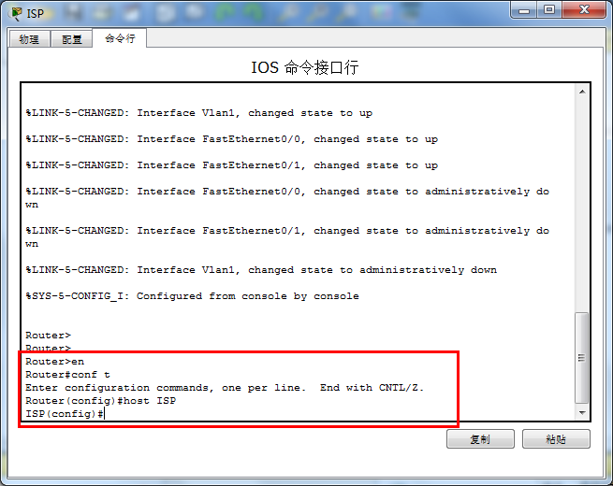

图4.1 修改设备名称

2）在R2、R3和ISP上：关闭域名解析，通过console登录时关闭会话超时。此处仍是列举ISP路由器，配置命令如下：

ISP (config)#no ip domain-lookup 关闭域名解析

ISP (config)#line console 0 进入console口

ISP (config-line)#exec-time 0 0 关闭回话超时

ISP (config-line)#logging sy 开启日志同步

ISP (config-line)#exit 退回全局配置模式

如图4.2所示，输入上述命令，结果如下，其它设备的修改命令一样，此处就不一一写出来了。

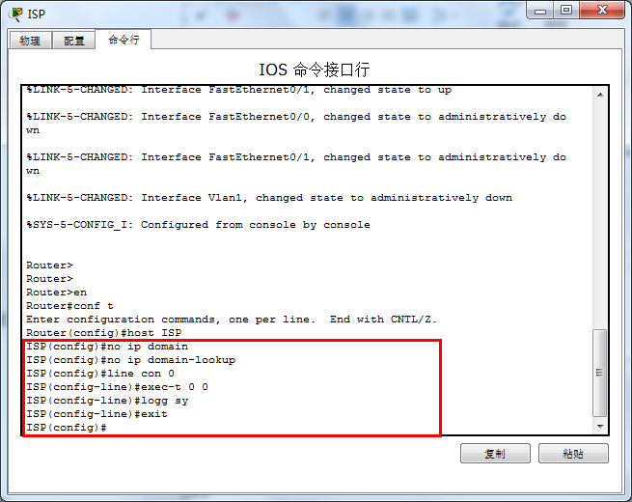

图4.2 应用基础设置

## 4.2 设置密码

1）、设置S3、R2、R3、ISP的特权密码为ccnp。继续用ISP举例，命令如下：

ISP(config)#enable secret ccnp 设置特权密码为ccnp

如图4.3所示，输入上述命令，即可为设备设置特权密码，如下图所示：

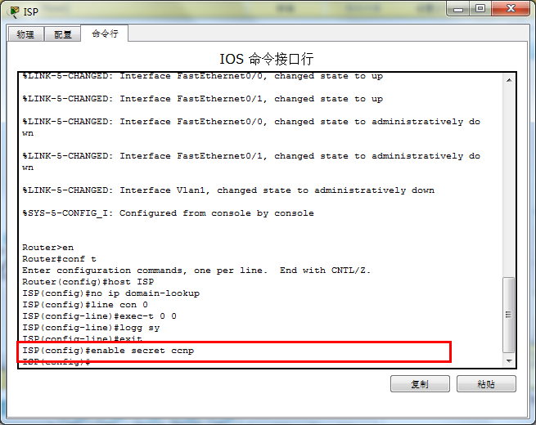

图4.3 设置特权密码

此时已经为ISP路由器设置好特权密码，退出特权模式，在进入特权模式，即可看到如图4.4所示，要求输入密码，输入ccnp按回车即可进入特权模式。其它设备设置一样，就不一一列举了。

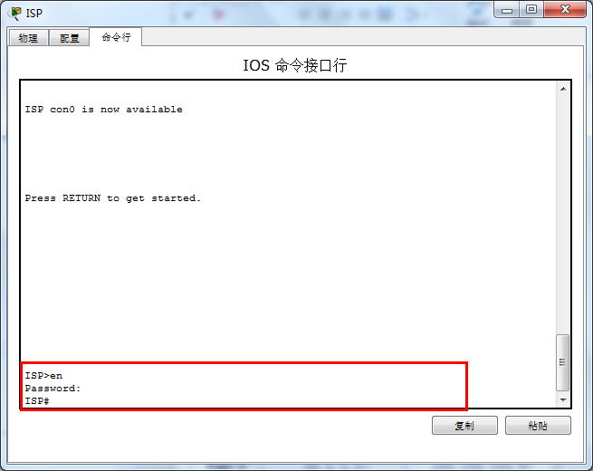

图4.4 测试特权密码

## 4.3 配置接口

按照表3.1 IP地址规划表在S3，R2，R3，ISP上配置接口地址。配置如下：

**R2：**

R2(config)#int f 0/1 进入fastethernet 0/1端口配置

R2(config-if)#ip add 192.168.10.246 255.255.255.248 设置端口IP地址

R2(config-if)#no sh 打开端口

R2(config-if)#exit 退回全局模式

R2(config)#int s 1/1 进入serial 0/0/1端口配置

R2(config-if)#ip add 192.168.10.254 255.255.255.248 设置端口IP地址

R2(config-if)#clock rate 64000 配置时钟频率

R2(config-if)#no sh 打开端口

R2(config-if)#exit 退回全局模式

R2(config)#int s 1/0 进入serial 0/1/0端口配置

R2(config-if)#ip add 209.165.200.225 255.255.255.252 设置端口IP地址

R2(config-if)#no sh 打开端口

R2(config-if)#exit 退回全局模式

配置截图如下：

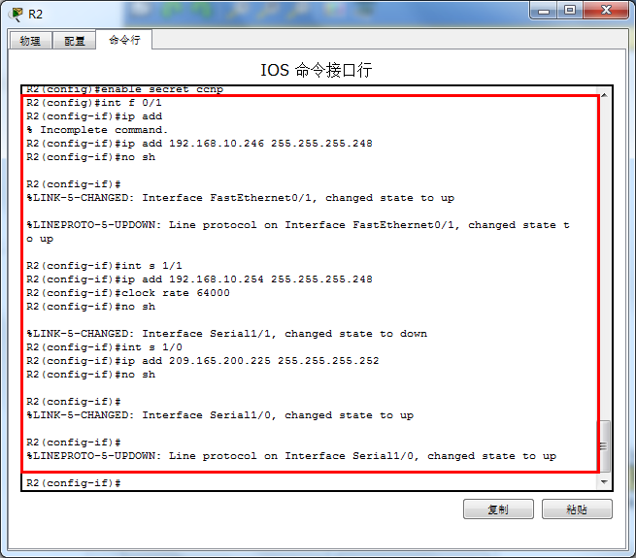

**R3：**

R3(config)#int f 0/0 进入fastethernet 0/0端口配置

R3(config-if)#ip add 192.168.10.129 255.255.255.192 设置端口IP地址

R3(config-if)#no sh 打开端口

R3(config-if)#exit 退回全局模式

R3(config)#int s 1/1 进入serial 0/0/1端口配置

R3(config-if)#ip add 192.168.10.253 255.255.255.248 设置端口IP地址

R3(config-if)#no sh 打开端口

R3(config-if)#exit 退回全局模式

配置截图如下：

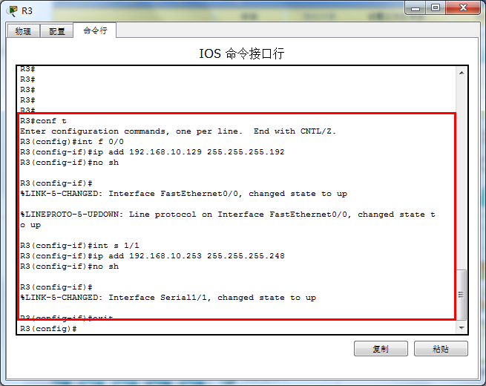

**ISP:**

ISP(config)#int f0/0 进入f0/0端口配置

ISP(config-if)#ip add 209.165.201.17 255.255.255.0 设置端口IP地址

ISP(config-if)#no sh 打开端口

ISP(config-if)#exit 退回全局模式

ISP(config)#int s 1/0 进入serial 0/0/0端口配置

ISP(config-if)#ip add 209.165.200.226 255.255.255.252 设置端口IP地址

ISP(config-if)#clock rate 64000 配置时钟频率

ISP(config-if)#no sh 打开端口

ISP(config-if)#exit 退回全局模式

配置截图如下：

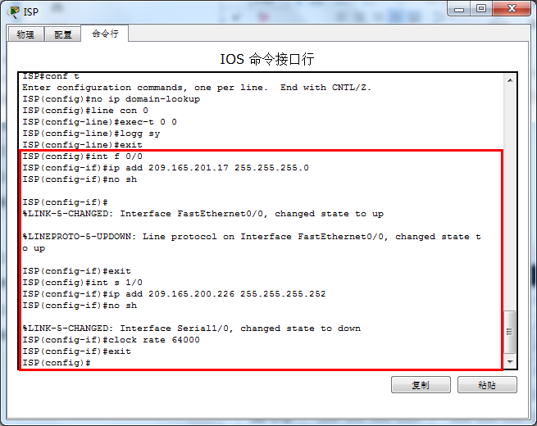

**S3：**

S3(config)#int f 0/1 进入fastethernet 0/1端口配置

S3(config-if)#no switchport 关闭交换端口

S3(config-if)#ip add 192.168.10.1 255.255.255.192 设置端口IP地址

S3(config-if)#no sh 打开端口

S3(config-if)#exit 退回全局模式

S3(config)# int f 0/2 进入fastethernet 0/2端口配置

S3(config-if)#no switchport 关闭交换端口

S3(config-if)#ip add 192.168.10.65 255.255.255.192 设置端口IP地址

S3(config-if)#no sh 打开端口

S3(config-if)#exit 退回全局模式

S3(config)# int f 0/3 进入fastethernet 0/3端口配置

S3(config-if)#no switchport 关闭交换端口

S3(config-if)#ip add 192.168.10.245 255.255.255.248 设置端口IP地址

S3(config-if)#no sh 打开端口

S3(config-if)#exit 退回全局模式

配置截图如下：

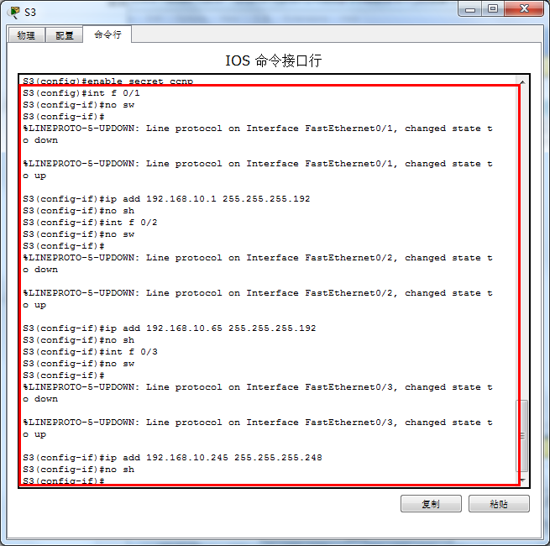

步骤五：

使用rip动态路由协议实现全网的连通性。

1. 配置如下：

ISP：

ISP(config)#router rip 动态路由协议

ISP(config-router)#version 2 使用版本2

ISP(config-router)#no auto-summary 关闭自动汇总

ISP(config-router)#network 209.165.201.0 设置端口网段

ISP(config-router)#network 209.165.200.0 设置端口网段

ISP(config-router)#exit 退回全局模式

截图请见附录图5.1截图

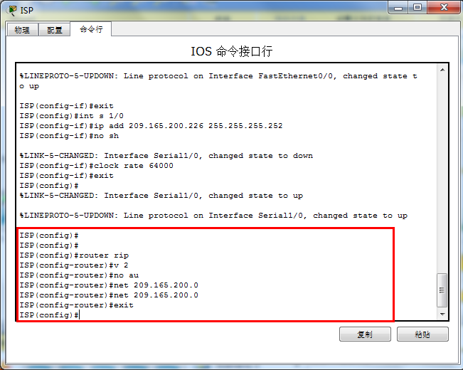

R2：

R2(config)#router rip 动态路由协议

R2(config-router)#version 2 使用版本2

R2(config-router)#no auto-summary 关闭自动汇总

R2(config-router)#network 192.168.10.0 设置端口网段

R2(config-router)#network 209.165.200.0 设置端口网段

R2(config-router)#exit 退回全局模式

截图请见附录图5.2截图

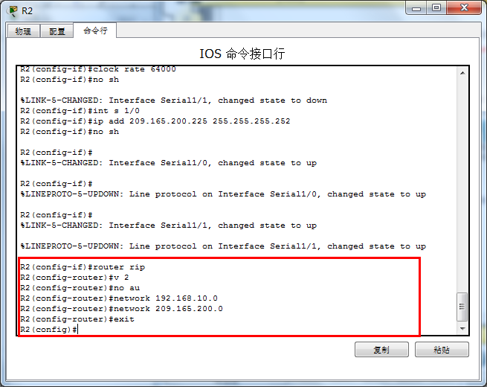

R3：

R3(config)#router rip 动态路由协议

R3(config-router)#version 2 使用版本2

R3(config-router)#no auto-summary 关闭自动汇总

R3(config-router)#network 192.168.10.0 设置端口网段

R3(config-router)#exit 退回全局模式

截图请见附录图5.3截图

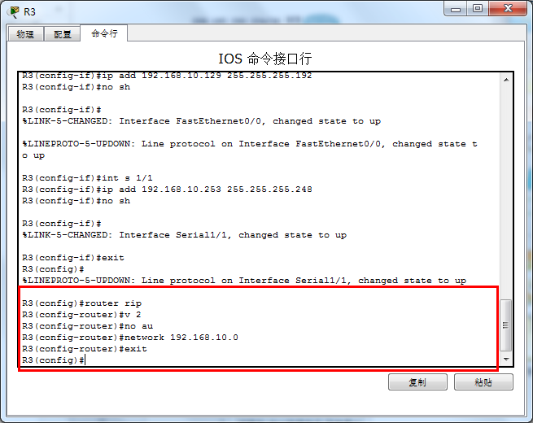

S3：

S3(config)#ip routing 开启三层路由功能

S3(config)#router rip 动态路由协议

S3(config-router)#version 2 使用版本2

S3(config-router)#no auto-summary 关闭自动汇总

S3(config-router)#network 192.168.10.0 设置端口网段

S3(config-router)#exit 退回全局模式

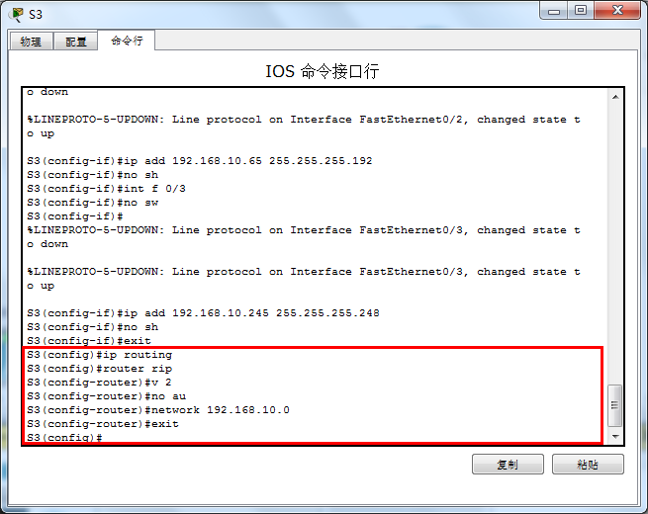

步骤六：

1）、配置主机PC1、PC2、PC3和服务器Server的IP地址和网关地址。

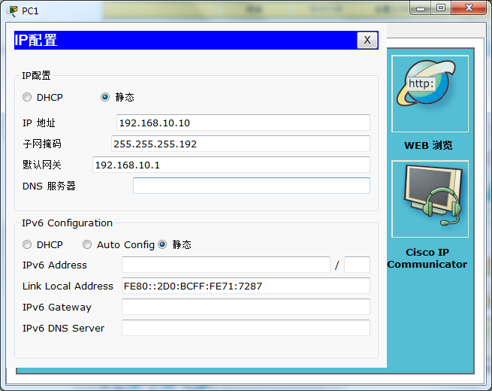

2）利用DNS条目配置DNS服务器

1）配置如下：

截图请见附录图6.1.1， 图6.1.2， 图6.1.3， 图6.1.4截图

2）配置如下：

截图请见附录图6.2截图

# 5 连通性测试及模拟测试结果

1）PC1主机应能 ping 通 PC2和PC3。

截图请见附录图7.1截图

1. PC1、PC2主机应能 ping 通Server。

截图请见附录图7.1截图

1. 主机能ping通www.*学号*.com，并能访问web页面。

截图请见附录图7.2截图

1. 在PT中的Simulation模式下，观察简单PDU（Simple PDU）的模拟测试过程，起点：PC1，终点：Server。　方法：首先点击右下角“Simulation”，转换为Simulation模式；选中右列中的“add simple PDU(P) ”，然后分别点击主机PC1和服务器Server；多次点击按钮“Capture/Forward”单步执行操作，同时在“Event List” 框中观察结果，直到Last Status的状态变成“successful”为止。

截图请见附录图7.3截图

# 6 课程设计总结

通过这次的课程设计，我进一步理解计算机网络的基本理论，并且将理论知识和实践结合起来，掌握小型网路的初步配置，熟悉各项步骤，完成小型网络的设计与实现，提高网络应用水平。课程设计可以帮助我们理解课堂教学中的内容，对提高实践认识和实际动手能力都有很重要的实际意义。按照课程设计的要求，结合所学的理论知识，查找相关资料，完成课程设计任务，同时提高网络应用能力，为后续课程打好基础。

虽然，在PC机网关的配置上出现了一些阻碍，导致一直无法ping通网络，后来经过老师提醒，自己动手终于实现了全网的ping通。一方面给了自己学好计算机网络的信心，另一方面也是对自己平时所学的一个认可。

# 7 参考资料

[1] 袁宗福．计算机网络（第2版）．机械工业出版社，2013.3

[2] 袁宗福．计算机网络基础实验与课程设计．南京大学出版社，2011.1